ZEGOWSKA SZAMA

Konrad Goliński, Kacper Gonciarz
od 23.03.2026 do …
1. Opis ogólny

Strona sklepiku szkolnego zegu. Umożliwia zamówienie jedzenia szkolnego przez internet.

2. Wymagania funkcjonalne

• Jako użytkownik może założyć konto i zalogować się do systemu, aby uzyskać dostęp do promocji oraz składać zamówienia.

- formularz rejestracji (email, hasło)
- hasło przechowywane w postaci zahashowanej (PHP)
- logowanie z walidacją danych
- sesja użytkownika utrzymywana po zalogowaniu
- widok dostępny tylko dla zalogowanych użytkowników

• użytkownik widzi listę produktów dostępnych w sklepiku, aby móc wybrać interesujące mnie artykuły.

- lista produktów pobierana z bazy MySQL
- widok responsywny (Bootstrap)
- informacje: nazwa, cena, dostępność
- możliwość filtrowania lub wyszukiwania (JavaScript)

• zalogowany użytkownik widzi specjalne promocje, aby móc kupować produkty w niższych cenach.

- promocje widoczne tylko po zalogowaniu
- oznaczenie produktów promocyjnych
- osobna sekcja „Promocje”

• administratorzarządza użytkownikami, aby kontrolować dostęp do systemu

- logowanie administratora
- lista użytkowników
- usuwanie użytkowników
- zmiana ról (np. user/admin)
- dostęp ograniczony (kontrola sesji w PHP)

• administrator może dodawać i edytować produkty, aby aktualizować ofertę sklepiku.

- formularz dodawania produktu
- edycja i usuwanie produktów
- aktualizacja danych w MySQL

• administrator może przeglądać zamówienia, aby móc je realizować

- lista zamówień
- szczegóły zamówienia (produkty, użytkownik)
- zmiana statusu zamówienia

3. Wymagania niefunkcjonalne

• Aplikację należy wdrożyć na zewnętrznym, darmowym hostingu, aby była dostępna online w celu weryfikacji działania

- aplikacja działa na serwerze (PHP + MySQL)
- skonfigurowane połączenie z bazą danych
- dostęp przez przeglądarkę (HTTP/HTTPS)
- responsywność (Bootstrap)

• Responsywność (Bootstrap)
• Bezpieczeństwo
- hashowanie haseł
- ochrona przed SQL Injection (prepared statements)

• Wydajność: optymalizacja zapytań MySQL
• Użyteczność: prosty interfejs użytkownika

4. Opis techniczny

- diagram ERD

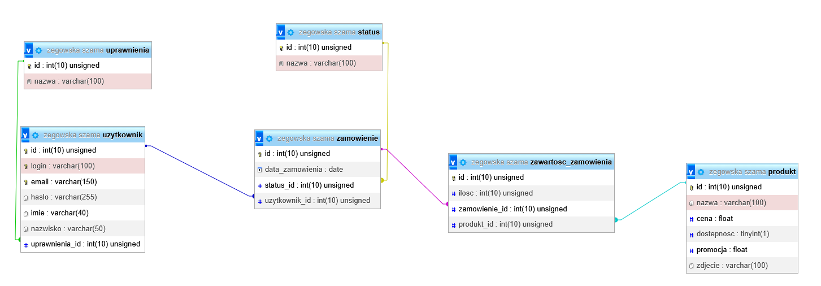

5. Opis interfejsu użytkownika

-

